Dạy trẻ kỹ năng tự bảo vệ bản thân trước người lạ
Xã hội hiện đại mang đến cho cuộc sống con người nhiều tiện ích, sự thoải mái nhưng cũng tiềm ẩn nhiều mối nguy hiểm, đặc biệt là đối với con trẻ. Điều này đòi hỏi mỗi trẻ đều phải có những kỹ năng để xử lý cũng như bảo vệ chính bản thân mình. Bởi vậy, nhà trường và cha mẹ cần dạy cho con một số kỹ năng sống, cách ứng phó cần thiết với người lạ, giúp trẻ có thể tự bảo vệ chính mình trong một số trường hợp nhất định.
Dưới đây là một vài kỹ năng mà cha mẹ có thể dạy cho con mình để biết cách tự bảo vệ bản thân trước người lạ.
Giả định tình huống và rèn cho con các kĩ năng
Cha mẹ nên đưa ra các tình huống giả định cho con trẻ. Chẳng hạn như: “Nếu con gặp một người lạ nhận làm bạn của bố mẹ; Nếu người lạ cho con đi nhờ xe; Họ mua đồ ăn cho con; Người đó còn nói sẽ đưa con đi chơi,…”. Điều này là phương pháp rất quan trọng để cha mẹ dạy trẻ cách đối phó với người lạ. Các bậc phụ huynh nên lắng nghe câu trả lời của con, nói ra những hiểm nguy nếu như trẻ không “né tránh” người lạ và đưa ra phương án giải quyết cho con.
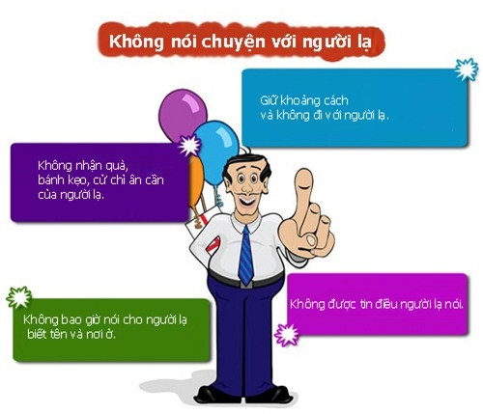
Cha mẹ nên dành thời gian để nói chuyện với con và đứa ra các tình huống cũng như phương án giải quyết.
Cha mẹ nên nhắc đi nhắc lại các tình huống giả định và dạy con các ghi nhớ điều này:
– Đừng nên tin lời người lạ nói: Dù họ có nói rằng sẽ cho con bất cứ thứ gì, hay đưa con về nhà hoặc nhận là người quen của bố mẹ thì con cũng tuyệt đối không được tin và đi theo. Đặc biệt, không nhận đồ hay quà bánh gì từ những người không quen biết. Bởi rất có thể, đó là “trò dụ” với thuốc mê của họ để bắt cóc trẻ em.
– Khi bị lạc: Cha mẹ nên dặn trẻ rằng nếu xảy ra trường hợp như vậy, con hãy bình tĩnh, không khóc lóc và chạy lung tung. Hãy đứng yên tại đó, cha mẹ sẽ đi tìm. Nếu con bị lạc trong các khu vui chơi hay trung tâm mua sắm đông người, con nên tìm đến các chú bảo vệ mặc áo đồng phục xanh, hoặc các cô bán hàng để nhờ giúp đỡ, chứ không nghe lời của bất cứ người lạ mặt nào mà đi theo.
– Khi chơi bên ngoài: Con tuyệt đối không được đến gần và bắt chuyện với người lạ. Hãy luôn chơi ở những nơi đông người, có nhiều bạn bè, không được tự ý chơi một mình ở chỗ vắng vẻ.
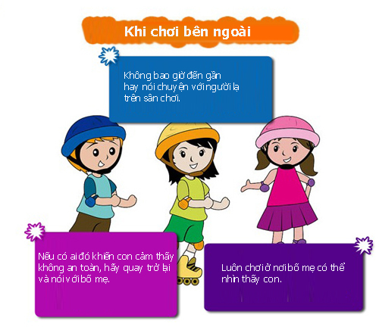
Căn dặn trẻ thật kĩ lưỡng để con ghi nhớ và thực hiện.

Chơi cùng các bạn để có thể tự bảo vệ lẫn nhau.
Chỉ cho con về việc nhận biết nơi an toàn, người an toàn
Các bậc phụ huynh nên nói cho con nghe, để con ghi nhớ những nơi an toàn và người có thể giúp đỡ cho trẻ như đồn cảnh sát, trường học, trung tâm mua sắm đông người hoặc thầy cô giáo, cô chú bảo vệ,… Khi không có bố mẹ ở bên, nếu con cảm thấy nguy hiểm, hãy đến những nơi này và nhờ giúp đỡ.
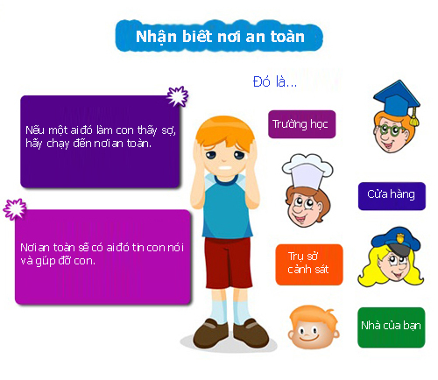
Chỉ cho con biết đâu là nơi con có thể tìm đến khi nguy hiểm nếu như không có bố mẹ.
Đặc biệt, cha mẹ nên cho con học thuộc số điện thoại của mình, hoặc viết ra giấy những cách liên hệ tới gia đình rồi để vào balo của con. Điều này giúp con có thể liên lạc ngay với bố mẹ trong mọi tình huống.
Giáo dục giới tính
Nhiều ông bố, bà mẹ lo ngại vấn đề giáo dục giới tính, nghĩ con còn bé nên chưa cần thiết. Tuy nhiên, đây là suy nghĩ sai lầm. Dạy cho trẻ biết một chút về cơ thể mình là rất quan trọng. Trẻ có thể hiểu đâu là chỗ nhạy cảm, không nên động vào. Khi trẻ biết về khu vực cá nhân, cấm xâm phạm, bé có thể tự “nhận diện” tình huống của mình là nguy hiểm hay không. Nếu như có ai đó chạm vào những chỗ ấy, trẻ sẽ từ chối và báo ngay cho cha mẹ hoặc những người có thể giúp đỡ.
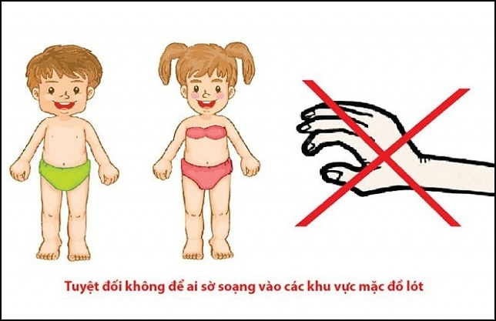
Giáo dục giới tính cho con để con biết né tránh tình huống nguy hiểm mà mình gặp phải.

Hét to là một lợi thế
Cha mẹ nên cho trẻ biết rằng, nếu như bé đang ở trong tình huống nguy hiểm, hoặc có người lạ tiếp cận, bám đuôi thì hãy hét lên thật to: “Cứu”, “Cháu không quen cô chú”… Con cũng có thể giãy dụa, vùng vẫy, kêu gào và phản kháng kịch liệt. Bất cứ hành động nào gây sự chú ý đều có thể “cứu nguy” ngay lập tức cho con.
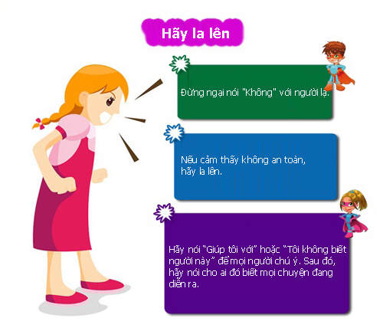
La hét để thoát khỏi tình trạng nguy hiểm.
Dạy trẻ những kĩ năng tự vệ cơ bản
Để con có thể chắc chắn bảo vệ được mình, cha mẹ nên cho con đi học những bộ môn tự vệ như học võ. Ngoài ra, mỗi mùa hè, các bậc phụ huynh cũng nên dành thời gian đưa con đi học bơi, để con có thể tự cứu mình khi gặp tình huống chẳng may như rơi xuống nước. Không chỉ vậy, cha mẹ cần chỉ con cách giao tiếp tự tin, đừng bao giờ thể hiện sự lo sợ trước mặt người lạ. Điều đó đề phòng trẻ bị “bất động”, run rẩy khi tiếp xúc với những kẻ lạ mặt nguy hiểm ấy.
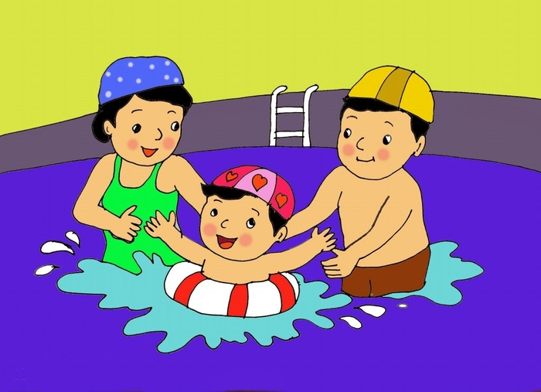
Cha mẹ nên dành thời gian để dạy con học những cách tự vệ và kỹ năng sinh tồn cơ bản.
Các bậc phụ huynh nên dạy con các đối phó với người lạ ngay từ khi còn nhỏ và lặp đi lặp lại mỗi ngày để trẻ ghi nhớ. Những mối nguy hiểm sẽ giảm bớt hơn khi con biết tự bảo vệ mình, cha mẹ cũng đỡ lo lắng.
Sưu tầm

